常州市教科研课题研究活动情况登记表
时间 | 2016年3月17日 | 地点 | 总园会议室 | 参加对象及应到人数 | 25 | 实到人数 | 25
主持人 | 邵丽娟 | 活动  主题 | 理论学习：运动游戏的发展
研究的目的（范围、方法） |  | 了解运动游戏的发展，学习其在儿童发展过程中的作用。思考运动游戏中的性别差异性。
主  要  内  容 | ●理论学习——“运动游戏的发展”  一、游戏的发展  1．游戏如何发展  a.通俗的说，就是了解各种游戏行为自身是如何发展的。  b.游戏与儿童发展之间存在着双向的关系。  c.游戏本身是一个复杂的现象，它的发展过程则更繁杂。  2．游戏的分类  a.运动游戏的发展：包括了所有的体能游戏和操作游戏。  b.客体游戏的发展：儿童是与物体进行游戏，以不同寻常的方式使用物体。  c.符号游戏的发展：进行物体替换的假装行为。  d.社会游戏的发展：所有游戏都有着社会性的一面。  二、运动游戏的发展  1.运动游戏是一个较为宽泛的游戏范畴或类别。四种游戏类别的划分比较笼统。通常一种游戏行为会同时出现在这里的一种或多种游戏类别中。  关注：身体和操作性游戏。  移动游戏。  打闹游戏。  ●自学时光——“关于体能游戏中的性别差异性”  问题：在我们实施“生态运动游戏”课题过程中，是否出现明显的性别差异，如果有，在哪些方面？你是怎样调整这种差异的？  ●讨论时光——“如何更好的对开展‘生态运动游戏’的户外活动区进行划分与创设？”  小班年级组：  图1：涂鸦区  图2：沿山坡做一条管道，里面可以爬，上面靠墙做扶手，锻炼幼儿的平衡，上面还可以做个遮雨棚。管道有间隔，设置多个出口，有的出口在上面有的出口在旁边，终点站设在茅草屋。  图3：可以了类似的下图的多个组合，可以用来投掷或者攀爬  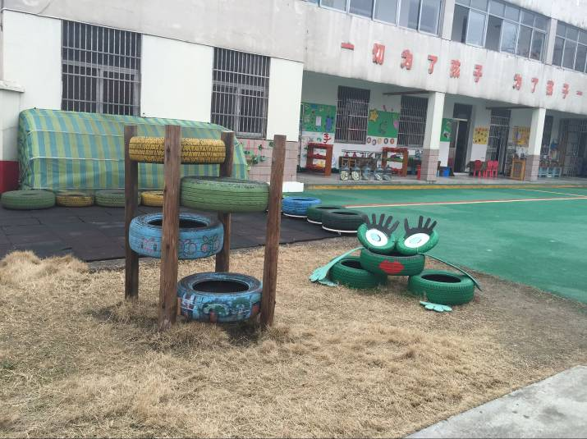  图4：上面设置类似葡萄架的东西，让幼儿可以纵跳  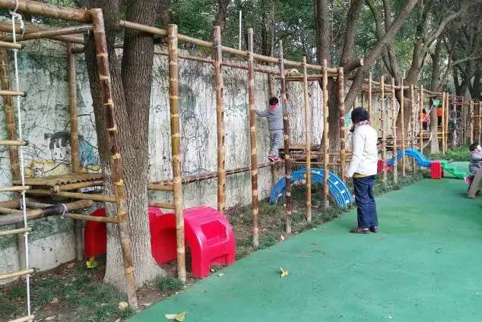  图5：攀爬  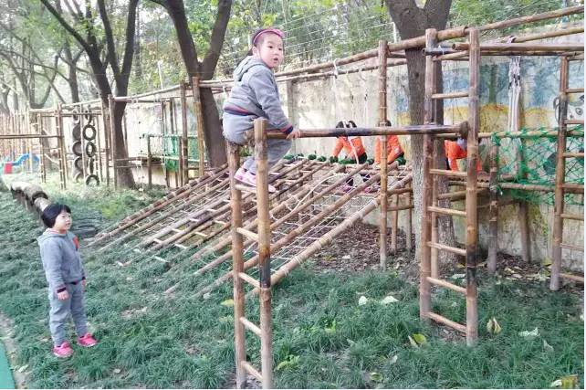  中班年级组：  枫林  自行堆砌一个与中班幼儿个头差不多高的迷宫，幼儿可以在下面行走，也可以利用一些器材爬到上面行走游戏。  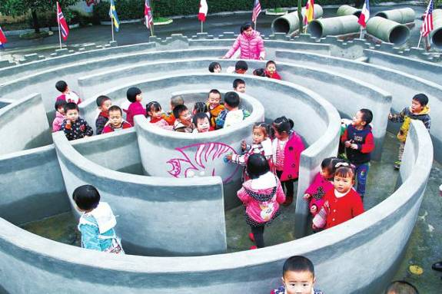  竹林  用木桩搭建一个类似拓展项目的组合，绑定一些如图的轮胎墙，让幼儿钻爬，也可以投掷；在木桩上方安放爬网，幼儿可以选择从上面爬过，也可以从下面手脚并用爬过；用于固定的木桩也可以让幼儿直接进行爬杆游戏。  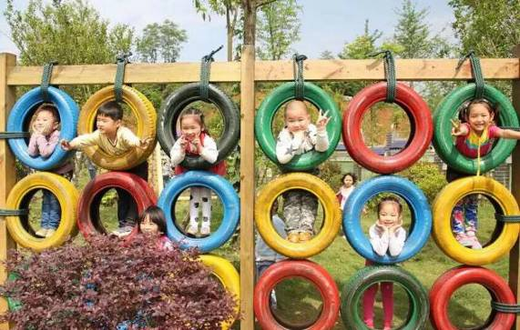  山坡  1.在靠墙的棕榈树树与树之间拉两根长绳，玩踩绳子走。  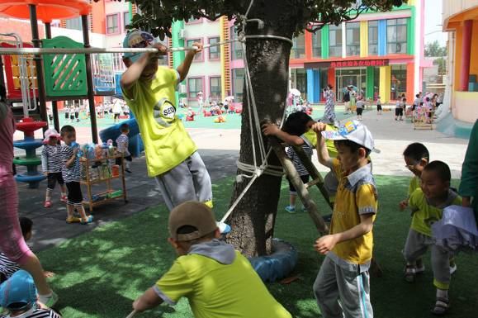  2.在棕榈树与围墙上方用一张网遮起来，上面悬挂一些小玩具，让幼儿练习纵跳。  北围墙  在围墙上用轮胎和麻绳制作一个攀岩墙  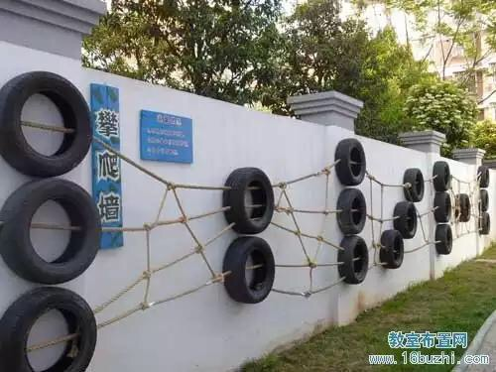  大班年级组：  - 亭子区域----（推磨：发展臂力，正反方向即可。）  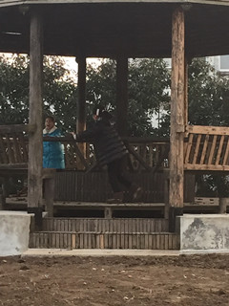  2.小山坡区域----（攀爬、手臂纤绳行走）  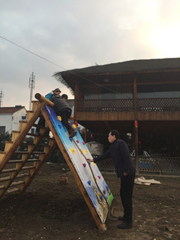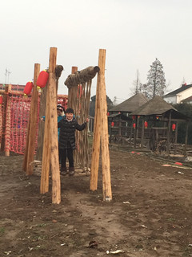  3.竹林区域----（平衡、旋转、秋千）  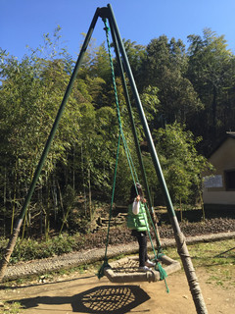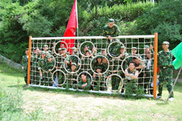  4.杂草区域----（真人CS）  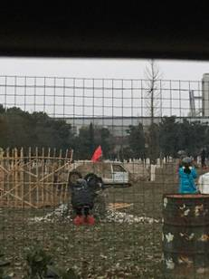 图一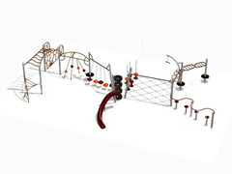图二  ●下阶段工作布置  一、晨间活动存在问题  1.有多少教师是在认真观察？有些是无所事事。  2.场地没有足够的材料，孩子玩什么？  3.两位教师的站位集中在一起，当场地过大时，怎么看到所有孩子？  4.器械材料的破损看到了吗？  5.有的老师披着头发，适合运动吗？  二、班级环境布置  邵老师根据开学至今各班的区角环境作了总结。  1.表扬中班级部已经将区角扩大，有了明显的改变。  2.其他班级要根据本班情况尽快做出优化调整，争取在环境评比中有所突破。  3.各班统计区角所需购买的物品，及时上报。
评价  建议 | 各级部在研讨的基础上，能床所欲言，思考环境的创设，下阶段逐渐开始实施。

填表人： 赵维

